Дождевальная машина Rm 690 100/360 - это высококачественная установка для полива, каждая деталь которой протестирована и безотказно работает в любых условиях.
Итальянская компания RM International специализируется на разработке оборудования для полива, постоянно внедряя в производство технологические инновации. Имеет растяжку 360 метров и катушку, по центробежной силе двигая машину.
Современная система орошения представляет собой целый комплекс устройств, обеспечивающих оптимальное увлажнение почвы, что, в свою очередь, способствует лучшему снабжению корней растений питательными веществами и влагой. Применение систем орошения необходимо в зонах недостаточного и умеренного увлажнения, а также в периоды засухи. Любая система орошения работает по простому принципу: частые поливы небольшими порциями, что позволяет избежать как переувлажнения грунта и образования корки, так и его недостаточного обеспечения влагой.
В комплекте с Пушкой Рефлекс, консолью и помпой Bom к МТЗ 82.
Транспортёр -загрузчик картофеля ТЗК-30М используется при загрузке различных корнеплодов в том числе картофеля. Предусмотрено отделение корнеплодов от земли, сорняка, чужеродных предметов. При помощи транспортера возможно формирование бурта и загрузка транспортных средств. Подача корнеплодов в ТЗК-30Мосуществляется транспортером или загрузкой с самосвала или любой другой бортовой машины. Ширина отделителя земли составляет 1122 мм, состоит из 7 спиральных валов, расстояние между которыми регулируется от 10 до 30 мм и отводящего транспортера 350х2300 мм.В комплект загрузчика входит: ТЗК-30М и телескопическая стрела. За один час работы может произвести 30 тонн. ( 1 500 000)
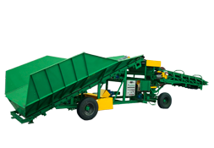
Транспортер-подборщик картофеля СТПК-50-04 (Крот) рассчитан на работу в хранилищах закромного типа для подбора картофеля и других корнеплодов и их транспортировки по телескопическому транспортеру к следующему транспортеру в линии или упаковочной таре (контейнерам). Основа подборщика СТПК-50-03 – платформа с монорельсом, обеспечивающим движение по окружности и изменение угла относительно платформы. Это позволяет работать на большой площади захвата корнеплодов, при этом остается неизменным место выгрузки продукции. (450000)
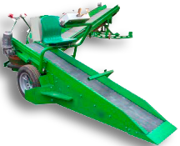
Инспекционный стол данного типа в отличие от ленточного аналога имеет роликовое полотно, при движении которого каждый ролик вращается отдельно, со скоростью большей, чем скорость полотна, что позволяет наилучшим образом контролировать качество картофеля.
Этот механизм позволяет вести визуальный контроль не только за качеством картофеля, но и другихкорнеплодов. Рабочая площадь полотна делится на три части, в средней идет поток продукции, а в боковые отсеки откладывают некачественный продукт. Боковые отсеки в окончании имеют устройства для закрепления сеток (мешков). Регулировка высоты инспекционного стола и возможность установки освещения поможет сделает сортировку наиболее комфортной и эффективной. У данного стола установлен частотный преобразователь, для регулировки скорости полотна.
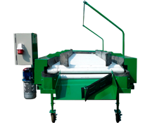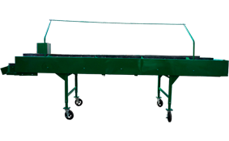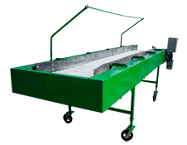
Картофелесортировальная машина С6РК15 используется для разделения клубней на 3 размерных фракции с последующим затариванием в сетки или загрузки картофеля в контейнеры, а так же на транспортеры. Данный агрегат работает как правило у картофелехранилищ, буртов и на приемных пунктах картофеля. Сортировальная машина комплектуется следующими механизмами:
- транспортер загрузочный;
- модуль калибрующий, предназначенный для разделения картофеля на три фракции;
- отводящий транспортер для грязи и примесей;
- два отводящих транспортера c затаривающим устройством в две сетки для картофеля мелкой и средней фракции;
- переборочный стол c затаривающим устройством в четыре сетки для картофеля крупной фракции.
Все агрегаты сортировальной машины С6РК15 (за исключением загрузочного транспортера) имеют индивидуальный электропривод, что позволяет им работать в составе других, выпускаемых нами машин, а также самостоятельно на отдельных операциях. В процессе работы оборудование С6РК15 располагается в строго определенной последовательности соответствуя порядку выполнения технологического процесса:
- прием обрабатываемого продукта;
- выделение мелких примесей почвы;
- выделение клубней массой до 25 грамм (размером по ширине 30-40 мм);
- калибрование клубней картофеля по размерам в зависимости от его назначения;
- ручной отбор некондиционных клубней, комков, камней.
Работает С6РК15 следующим образом: картофель с примесями почвы поступает на загрузочный лопастной транспортер любым из перечисленных способов - в ручную, приемным бункером ПБ-4, транспортером подборщиком картофеля СТПК-50 . Загрузочный транспортер перемещает картофель на сепарирующую секцию, где происходит очистка от мелких примесей почвы, далее на калибрующих роликах сначала выделяется фракция до 45 мм, после от 45..55 мм. Картофель с размерами выше, чем 45..55 мм поступает на переборочный стол, где переборщики отсортировывают вручную клубни, а также комки земли и камни. Картофель, разбитый на фракции может затариваться в сетки (мешки), либо отправляться на дальнейшие операции. Сортировальная машинауправляется с помощью пульта.
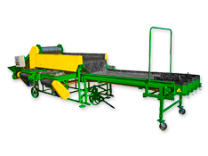
Картофелеуборочный комбайн Гримме (2 разных) Современная картофелеуборочная техника позволяет полностью механизировать процесс уборки картофеля – от складирования до сбора в бункер. Машины такого типа характеризуются высокой производительностью, функциональностью, низким уровнем шума и вибрации, хорошей маневренностью. Их применение позволяет в короткий срок собрать картофель с полей любых площадей без потери товарного вида клубней.
Каждый представленный в нашем каталоге прицепной комбайн марки Grimme комплектуется:
- подкапывателем гребней, который закрывается автоматически, что предотвращает падение картофеля при подъеме или развороте этого механизма;
- специальными просеивающими транспортерами, оснащенных ремнями с высокими выступами, что исключает соприкосновение клубней с металлическими частями;
- вибрирующим отбойником;
- серийным кольцевым элеватором с гуммированными планками, обеспечивающим четкую сортировку клубней;
- ботвоотводящим цепным транспортером; бункером определенного объема.
Использование такого оборудования гарантирует высокую производительность труда при низких эксплуатационных расходах и минимальных затратах на процедуру технического обслуживания.
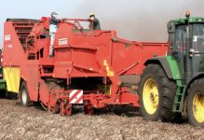Двухрядный прицепной картофелеуборочный комбайн Grimme SE 150-60, 170-60

Картофелесажалка полунавесная четырехрядная Л-207 предназначена для рядковой посадки непророщенных клубней картофеля на почвах всех типов с междурядьями 70, 75 и 90 см. Сажалка агрегатируется с тракторами типов класса 1,4 т.сю (МТЗ 80/82, МТЗ 100/102). Загрузка картофелесажалки картофелем производится из любых самосвальных транспортных средств. Картофелесажалка оборудована туковысевающим аппаратом.
Технические характеристики
Тип | полунавесная, четырехрядная
Агрегатирование | трактора класса 1,4(МТЗ 80/82, МТЗ 100/102)
Загрузка | в поле из любых самосвальных средств
Производительность, га/час | 1,2 – 2,4 (на междурядьях 70,75см)
 | 1,8 – 3,24 (на междурядьях 90см)
Ширина захвата, рядов | 4
Скорость движения, км/час
- рабочая | 4-10
- транспортная | 20
Ширина междурядий, см | устанавливаемая 70, 75, 90
Тип высаживающего аппарата | элеваторный на цепях
Густота посадки, тыс. шт/га | 30-70
Глубина посадки, см | 5-15
Доза внесения минеральных удобрений, кг/га | 50-400
Емкость бункера для картофеля, кг | 1200
Емкость бункеров для минеральных удобрений, дм3 | 200
Габаритные размеры, м
- длина | 4,5
- ширина | 4,0(без подножек)
- высота | 2,8
Масса, кг | 1900
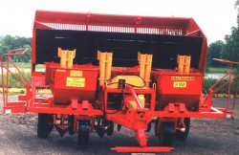
Опрыскиватель предназначен для поверхностного внесения рабочих растворов пестицидов, ж/у с добавками микроэлементов или без них. Агрегатируется с трактором МТЗ 80/82, Т-70С.
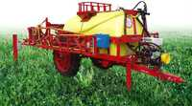
(цена: 272 870 руб / шт.)

Культиватор-окучник с роторами, подкормочным приспособлением. Новый.
редназначен для обработки четырехрядных посадок картофеля с междурядиями 70 см.
Культиватор имеет секции рабочих органов с групповой регулировкой глубины обработки, что повышает коэффициент использования рабочего времени, уровень унификации и техническую надежность машины.
Агрегатируется с пропашными тракторами тягового класса 1,4 (МТЗ-80/82, ЮМЗ-6АМ/6АЛ).
Способ агрегатирования - навесной при помощи автосцепки СА-1.
Культиватор поставляется потребителю в следующей комплектации:
· с лапами, не наплавленными твердым сплавом, бороной ротационной, подкормочным приспособлением.
Техническая характеристика
Производительность, га/ч 2.2-2.4
Рабочая скорость, км/ч до 8.0
Рабочая ширина захвата, м 2.8
Масса, кг 851

Культиватор-окучник КОН-2,8
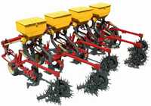
(цена: 155 000 руб / шт.)

Машина УМВК-2,8 обеспечивает выполнение технологического процесса на предпосевной обработке почвы, на нарезке гребней (междурядной обработке), на срезе и ботводроблении растительности в соответствии с требованиями проекта технических условий. Выполнение технического и технологического обслуживания затруднений не вызывает.
Машина состоит из универсального шасси с приводом и набора сменных рабочих органов, которые позволяют комплектовать машину УМВК в вариантах: Фреза, Гребнеобразователь как на заводе, так и непосредственно в хозяйстве. Трудоёмкость переоборудования машины из одного варианта в другой составляет 2,34-4,0 чел-час . Машины УМВК агрегатируются с тракторами тягового класса 1,4 т.с.. Один комплект УМВК-2,8 обеспечивает выполнение комплекса работ на площади до 100 га.

Культиватор КПС-4Г предназначен для предпосевной обработки почвы и обработки паров с одновременным боронованием.
Способ агрегатирования – прицепной.
Культиватор применяется во всех почвенно-климатических зонах, исключая районы с каменистыми почвами и стерневыми фонами.
